商城代金券频道前端设计

北京宽连十方数字技术有限公司
2014年5月

修改记录
文件编号 | 版本号 | 拟制人/  修改人 | 拟制/修改日期 | 更改理由 | 主要更改内容  （写要点即可）
 | 1．0 | 罗大伟 | 2014.5.4 | 添加文档
 | 1．1 | 罗大伟 | 2014.5.15 | 添加系统实现

目录
商城代金券
商城代金券频道前端设计 1
1 前言 4
1.1 编写目的 4
2 总体设计 5
1.1. 总体架构图 5
3 静态化模块数据流程图 6
4 实现原理 6
4.1 代金券商品 6
4.2 列表页面 6
4.3 详情页面 7
5 关键代码 8
6 功能截图 15
6.1 首页、列表和搜索页面 15
6.2 商品详情页面 15
7 系统实现 17
7.1 代金券详情页跟随滚动及锚点定位实现 17
7.2 新商城代金券商品详情页JS文件分离需求 18
7.3 新商城代金券商品下单时需增加对用户注册手机号的判断 18
7.4 新商城代金券商品详情页该商家其他商品需支持代理商商品的显示 19
7.5 多地市多门店验证的代金券商品在详情页的门店信息显示优化 20
7.6 代金券详情页会员价格显示及页面TITLE值属性值设定 20

前言

编写目的
该文档主要描述代金券频道架构方案，主要描述了代金券频道的功能开发，特指商城代金券。
代金券基于商城平台的架构和实现原理实现，在商城基础上做代金券产品自己的特色改造，给用户提供更丰富的商品类型，成为MO生活重要的组成部分。

总体设计

总体架构图
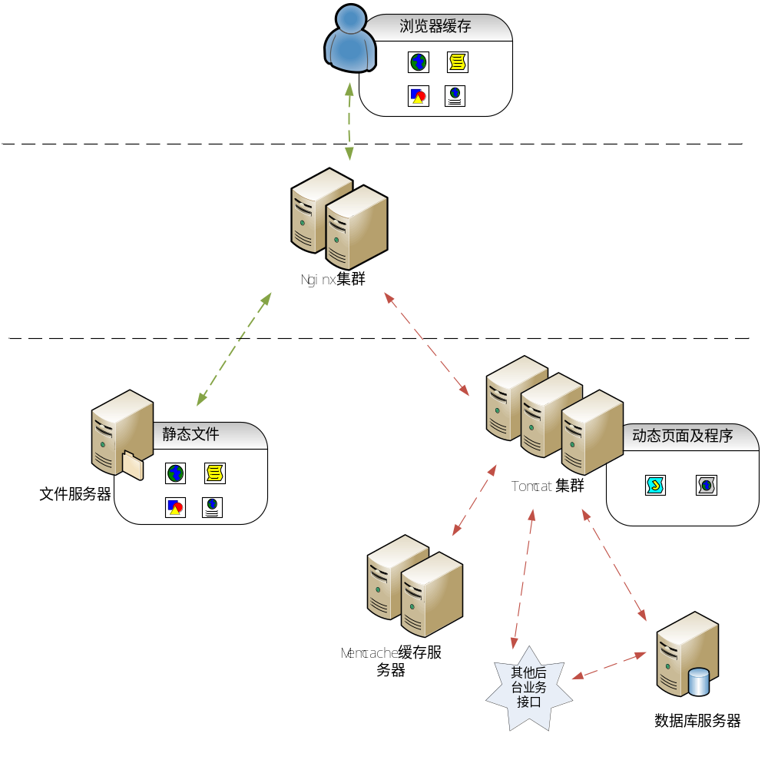
如上图，整个应用架构分为3层：
最前端为利用用户浏览器的缓存，主要是各种图片、CSS、JS、HTML等静态文件，减少对服务器资源的访问，提高页面渲染速度。当服务器静态文件更新后，浏览器从Nginx请求最新的静态资源。
中间为Nginx集群，主要是提供动静访问分离和Tomcat负载均衡的功能。
底层为业务实现层，包括Tomcat集群、Memcache集群及数据访问层等。

静态化模块数据流程图

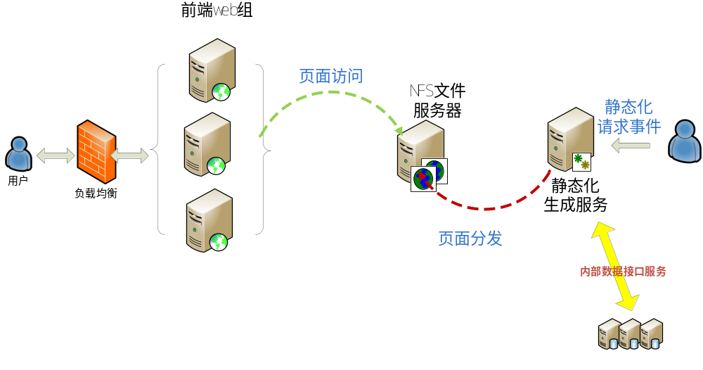
静态化服务接收事件中心传递的静态化事件指令，根据指令类型及传递的静态化参数，依据页面模板，自动生成HTML文件，并分发到文件服务器，供前端静态页面服务器访问。

实现原理

代金券商品
商城在线销售的商品数据存放在基于商品基本属性所发布销售的商品表T_ITEM_SALE。
T_ITEM_SALE. ISECKILL=5代表是代金券商品。
代金券商品以虚拟商品为主，优惠出售消费性质的电子卡居多。
用户下单购买代金券，支付，系统向用户手机下发验证码，用户持验证码到代金券店面POS机验证，最后完成消费，实现了线上与线下的有效结合。

列表页面
代金券商品列表数据在技术内部使用OTO数据中心提供商品。
为了实现数据的离散性、高扩展、易搜索，也为了以后大数据，商城平台使用solr搜索引擎存贮商品关键数据，OTO数据中心连接solr服务器获取数据。
频道内组装数据中心提供的数据，展示给用户所需最新代金券商品信息。
列表页面更加商品性质提供捷搜索功能，如下图所示：
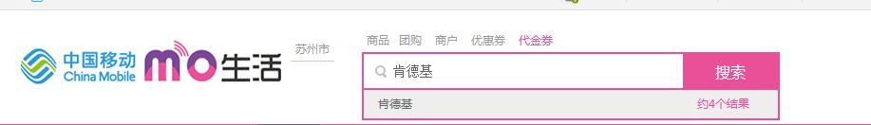

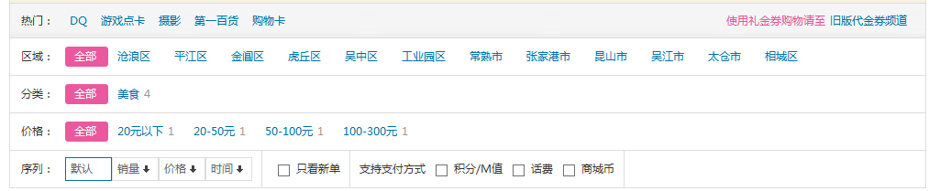

详情页面
代金券详情页面是后台调用前台的生成静态页面接口生成的。接口基于FREEMARK实现。
普通商品信息：
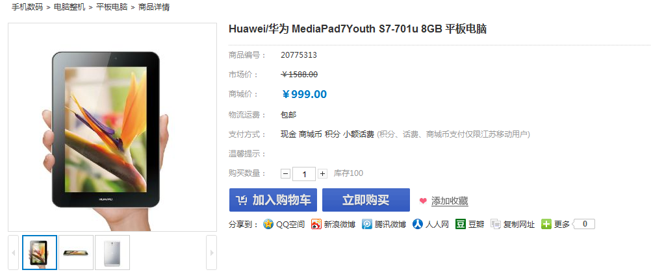

代金券商品信息：
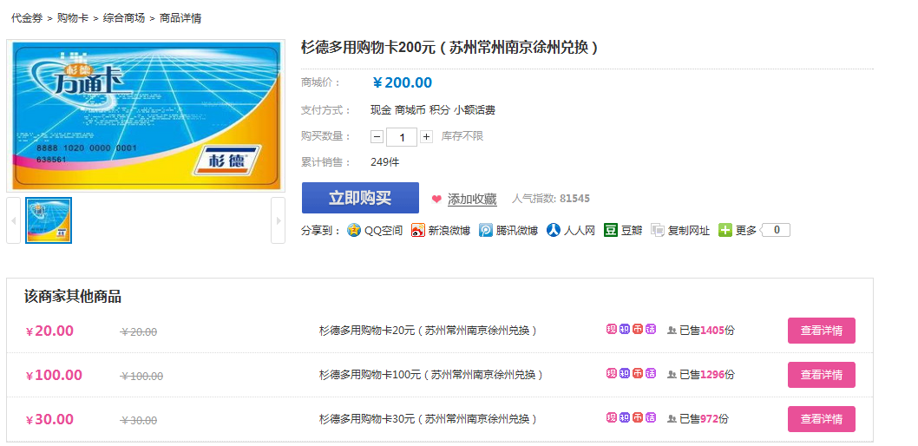

代金券商品没有设置加入购物车功能，展示代理商户的商品。

普通商品的商品详情条目如下图所示：
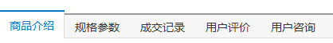
代金券商品的商品详情条目如下图所示：
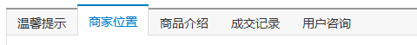
代金券商品的特点是：多一个“商家位置”，少一个“规格参数”。
商家位置：代金券需要实际消费的门店。
缺失规格参数：代金券虚拟商品为主的性质。
其他相关信息的展示顺序与意义也存在不同。
此外，代金券的5个选项卡是根据用户翻动滚动条根据页面位置自动切换至合适的滚动条位置，并且选项卡跟随页面顶部。

关键代码
代金券和商城存在很多公用的系统实现逻辑。
产品控制器ProductController.java
红色部分是代金券商品特色实现。
// 代金券iseckill=5
private final static String DJQ_ISECKILL = "5";

//获取商品基本信息代码
@RequestMapping(value = "basicInfo", produces = MediaTypes.JSON_UTF_8)
@ResponseBody
public String detail(@RequestParam("saleId") String saleId, @CookieValue(value = "areaCode", required = false) String areaCode,
HttpServletResponse response) throws Exception {

JsonMapper mapper = JsonMapper.buildNormalMapper();

SessionUser user = SessionUser.getSessionUser(response);
String level = (user != null && user.getRedMember() == 1) ? Constants.RED_USER_LEVELS : "L0";

Map<String, String> map = Maps.newHashMap();

ItemSaleDataDTO itemSale = thirdInterDao.getItemById(saleId);
if (itemSale != null && itemSale.getItem() != null) {

ItemSaleDataDTO.Item item = itemSale.getItem();

map.put("marketContent", item.getMarketContent());
map.put("clicknum", String.valueOf(item.getClicknum()));
map.put("commentnum", String.valueOf(item.getCommentnum()));
map.put("isValid", item.getIsvalid());
map.put("usernum", String.valueOf(item.getUsernum()));
map.put("collectnum", String.valueOf(item.getCollectnum()));
map.put("stocknum", "库存" + getStockNum(itemSale));
map.put("marketPrice", String.valueOf(item.getMarketPrice()));
map.put("shopPrice", String.valueOf(item.getShopPrice()));
map.put("logisticsFee", String.valueOf(item.getLogisticsFee()));
map.put("logisticsFeeType", String.valueOf(item.getLogisticsFeeType()));
map.put("postFlag", String.valueOf(item.getPostFlag()));
map.put("itemMode", String.valueOf(item.getItemMode()));
map.put("imgPath", item.getWebPath());
map.put("startTime", TimeUtil.convertStringFormat(item.getStartTime()));
map.put("stopTime", TimeUtil.convertStringFormat(item.getStopTime()));
map.put("iseckill", item.getIseckill());
map.put("iseckillPrice", String.valueOf(item.getIseckillPrice()));
map.put("userLevels", item.getUserLevels());
map.put("share", getJiaThisButton());
map.put("userPerBuyNum", String.valueOf(item.getUserPerBuyNum()));
// 判断是河南的还是江苏的商品价格（河南普通商品）
if (HENAN_ITEM_SOURCE.equals(item.getSource())) {
map.put("memPrice", getHeNanPrice(itemSale));
} else if (HENAN_COUPON_SOURCE.equals(item.getSource())) {
map.put("memPrice", "");
} else {
// 添加限时抢购商品判断
if (Constants.PROMPT_BUYING.equals(item.getIseckill())) {
map.put("memPrice", productService.getPromptPrice(level, itemSale));
} else {
map.put("memPrice", getPrice(level, itemSale));
}
}
map.put("isRedMember", level);
map.put("salenum", String.valueOf(getSaleNum(item) + "件"));
map.put("nav", getNav(item, areaCode, item.getSource(), item.getIseckill()));
map.put("promotionEndTime", getPromotionEndTimeMills(itemSale));
// 限时抢购商品
if (Constants.PROMPT_BUYING.equals(item.getIseckill())) {
map.put("promotionStartTime", getPromotionStartTimeMills(itemSale));
}
map.put("source", item.getSource());

// 设置代金券详情页面改商店其他商品信息
if (DJQ_ISECKILL.equals(item.getIseckill())) {
// 默认取agent_store_id
long storeId = item.getAgentStoreId();
if (storeId <= 0) {
map.put("othersItems", getOtherItemsByShopId(item.getStoreId(), item.getId(), 1));
map.put("shop_url", pathUtil.getPathById(PathUtil.TYPE_SHOP, Long.valueOf(item.getStoreId())));
} else {
map.put("othersItems", getOtherItemsByShopId(storeId, item.getId(), 2));
map.put("shop_url", pathUtil.getPathById(PathUtil.TYPE_SHOP, storeId));
}

}

// 判断该商品有没有添加验证门店
List<Map<String, String>> list = mapService.verifyShop(Long.parseLong(saleId));
map.put("verify_shop", (list != null && list.size() > 0) ? "true" : "false");

return mapper.toJson(map);
} else {
return null;
}
}

//商品详情页面选项卡导航条
private String getNav(ItemSaleDataDTO.Item item, String areaCode, String source, String iseckill) {
List<TSysType> types = itemService.makeMenuTab(String.valueOf(item.getTypeId()));
String regionCode = AdService.AREA_REGION.get(areaCode);
int i = 0;
StringBuilder nav = new StringBuilder();
nav.append("<span>");

String baseHref = "<a href=\"../search/gotoSearch.chtml?sort=0&keyword=";
// 代金券商品
if ("5".equals(iseckill)) {
baseHref = "<a href=\"http://quan.12580life.com/goods/goodsList.chtml?title=&subRegionCode=&price=&sort=0&isNewOrder=&allowScore=&allowCoin=&allowBill=";
}
// 代金券顶级分类
String djqGoodTypeId = "";
String tmpGt = "";
for (TSysType type : types) {
if (i > 0) {
tmpGt = "&nbsp;&gt;&nbsp;";
}
if ("5".equals(iseckill)) {
String typeName = type.getName();
String typeParam = "&goodsType=&subGoodsType=";
if (i == 0) {
typeName = "代金券";
} else if (i == 1) {
djqGoodTypeId = type.getId() == null ? "" : type.getId().toString();
typeParam = "&goodsType=" + djqGoodTypeId + "&subGoodsType=";
} else if (i == 2) {
typeParam = "&goodsType=" + djqGoodTypeId + "&subGoodsType=" + type.getId();
} else {
break;// 代金券只需要两级分类
}
nav.append(tmpGt).append(baseHref).append(typeParam).append("&regionCode=" + regionCode).append("&curpage=1\">").append(typeName)
.append("</a>");
} else {
nav.append(tmpGt).append(baseHref).append(type.getName()).append("&type_id=").append(type.getId())
.append("&region_code=" + regionCode).append("&curpage=1\">").append(type.getName()).append("</a>");
}
i++;
}
nav.append("&nbsp;&gt;&nbsp;商品详情</span>");
return nav.toString();
}

代金券使用独立于商城的模版文件，item_djq.ftl。
<div id="info1" class="product_tab_cont" style="display:block">
<h2>温馨提示</h2>
<textarea rows=1 id="pdtwxts" readonly="readonly"
style="overflow:scroll; width:730px; border:0; overflow-y:hidden; overflow-x:hidden;"
onblur="this.style.height=this.scrollHeight+'px';">${pay_hint}</textarea>
<script>$('#pdtwxts').focus();$('#pdtwxts').blur();</script>
</div>

<div class="product_tab_cont" id="info7">
<h2>商品介绍</h2>
${item_intro}
</div>

<div class="product_tab_cont" id="info7">
<h2>商品介绍</h2>
${item_intro}
</div>
<div class="product_tab_cont" id="info4"></div>
<div class="product_tab_cont" id="info6"></div>

<div id="sidebar" class="w240 fl">
<div id="sidebar_recomment" class="mb10">
<div class="related-title">
<h3>您可能感兴趣的代金券</h3>
</div>
</div>
<div id="sidebar_history" class="mb10">
<div class="related-title">
<h3>浏览过的历史记录</h3>
</div>
<div class="related-content">
<ul class="" id="related_his">
</ul>
</div>
</div>
</div>

代金券使用独立于商城系统的js设置，djq.js
//遍历锚点
var mds = $(".product_tab_cont")
var arrMd = [];
for(var i = 0, len = mds.length;i<len;i++){
arrMd.push($(mds[i]));
}
function update(){
var scrollH = $(window).scrollTop();
for(var i = 0;i<arrMd.length;i++){
var mdHeight = arrMd[i].offset().top;
if(mdHeight > scrollH) {
var j = i>0?(i-1):0;
navon(j);
break;
}
}
}
//高亮导航菜单
function navon(id){
$('.product_tab_nav li').removeClass('curr');
$('.product_tab_nav li').eq(id).addClass('curr');
}
//绑定滚动事件
$(window).bind('scroll',update);

//获取商品基本信息
function getBasicInfo() {
$.get(webRoot + "item/basicInfo.chtml?saleId=" + itemId + "&ramdom=" + Math.random(), function (data) {
if (data != null) {
$("#clicknum").html(data.clicknum);
if (data.stocknum == '库存-1000') {
$("#stocknum").html("库存不限");
} else {
$("#stocknum").html(data.stocknum);
}
$(".breadcrumb").html(data.nav);
$("#marketContent").html(data.marketContent);
if (data.itemMode === '0') {
if (data.postFlag === '0') {
$("#feeNum").html('自提');
} else {
if (data.logisticsFee === '0.00' || data.logisticsFee === '0') {
$("#feeNum").html('包邮');
} else {
$("#feeNum").html('￥' + data.logisticsFee);
}
}
} else {
$("#feeNum").html('无需物流');
$("#saleNum").html(data.salenum);
$("#comment").hide();

//虚拟商品判断地图是否显示
if(data.verify_shop == 'false'){
$('#map_canvas').parent().parent().parent().hide();
}
}
imgPath = data.imgPath;
$("#memPrice").html(data.memPrice);

if (data.userLevels === 'L1') {
$("#product_info #name h1").addClass("hongzuan");
}

kucun = data.stocknum.substring(2);

var btns = "";

if (data.isValid !== "1") {
btns = "<div class=\"btn\" id=\"choose-btn-overdue\" style=\"display: block;\">" +
"<a href=\"#\" id=\"InitCartUrl\" class=\"btn-easybuy \" title=\"\">已下架<b></b></a></div><span class=\"clr\"></span>";
} else {
if (data.itemMode === '0') {
btns = "<div class=\"btn\" id=\"choose-btn-append\"> <a href=\"javascript:void(0);\" onclick=\"addCart();return false;\" id=\"InitCartUrl\" class=\"btn-append \" title=\"\">加入购物车<b></b></a> </div>";
}
btns += " <div class=\"btn\" id=\"choose-btn-easybuy\" style=\"display: block;\"><a href=\"javascript:void(0);\" id=\"InitCartUrl\" onclick=\"buyNow();return false;\" class=\"btn-easybuy \" title=\"\">立即购买<b></b></a></div>"
+ " <div class=\"btn\" id=\"choose-btn-divide\" style=\"display: block;\"></div>"
+ " <div class=\"btn\" id=\"choose-btn-coll\"> <a clstag=\"shangpin|keycount|product|btn-coll\" class=\"btn-coll\" onclick=\"mark();return false;\" id=\"coll841114\" href=\"javascript:void(0);\">加关注<b></b></a> </div>";
if (data.clicknum !== '0') {
btns += " <div class=\"btn\"> 人气指数: <b id=\"clicknum\">" + data.clicknum + "</b></div>";
}

btns += " <span class=\"clr\"></span>";
}
$("#choose-btns").html(btns);

getLimitTime(data.promotionEndTime);
//限时抢购商品

if(data.iseckill==='3'){
var html="<li id=\"summary-time\">"
+"<div>活动售完为止，活动时间 <span class=\"red\">"
+ data.startTime+"</span> 至 <span class=\"red\">"+ data.stopTime+"</span></div>"
+"</li>";
$("#summary-tips").before(html);
$("#spec-n1").after("<div class=\"icon_xsg\"><img src=\"../img/icon_xsg.png\" /></div>");
if(data.isSaleValid==='false'){
$("#choose-btns").remove();
}
}else{
var html = "";
if (data.isRedMember === 'L1') {
html = "<span class=\"col999\">&lt;你已经是红钻会员&gt;</span>";
} else {
html = " <a class=\"for_vip\" href=\"../static/vip/index.htm\">成为红钻会员</a>";

}
$("#memPrice #red_price .dd strong").after(html);
}

if(data.iseckill==='5'){
if(data.othersItems==null){
$(".other_djq").hide();
var $product_menu_top = $("#product_menu").offset().top;
$(window).scroll(function () {

if ($product_menu_top - $(document).scrollTop() > -30) {
$("#product_menu").removeClass("nav-fixed");
$("#product_menu .wrap-input,#product_menu .btn").hide();
} else {
$("#product_menu").addClass("nav-fixed");
$("#product_menu .wrap-input,#product_menu .btn").show();
}
});
}else{
$(".other_djq").show();
$(".djq_box_cont").html(data.othersItems);
var $product_menu_top = $("#product_menu").offset().top;
$(window).scroll(function () {

if ($product_menu_top - $(document).scrollTop() > -30) {
$("#product_menu").removeClass("nav-fixed");
$("#product_menu .wrap-input,#product_menu .btn").hide();
} else {
$("#product_menu").addClass("nav-fixed");
$("#product_menu .wrap-input,#product_menu .btn").show();

}
});

}

// 推荐模块
getRecommendQuan();
}else{
$("#sidebar_recomment").hide();
}
$("#choose-btns").after(data.share);
}
}
);
}

功能截图

首页、列表和搜索页面

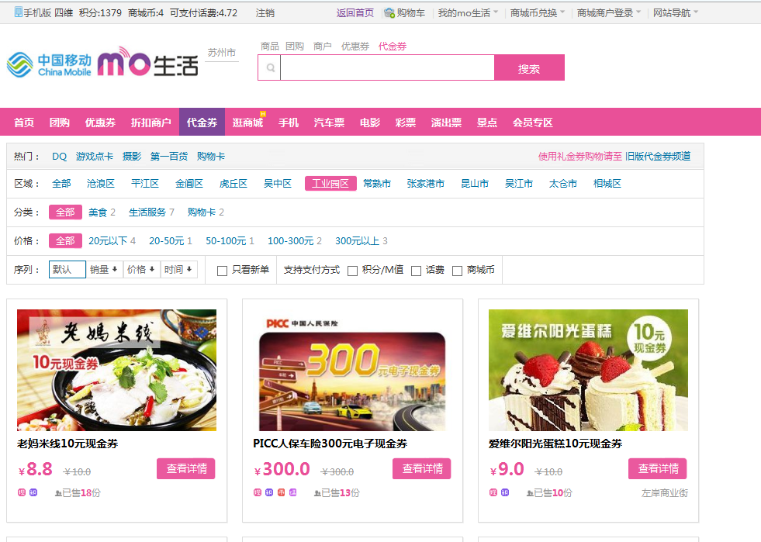

商品详情页面

上半部分页面：
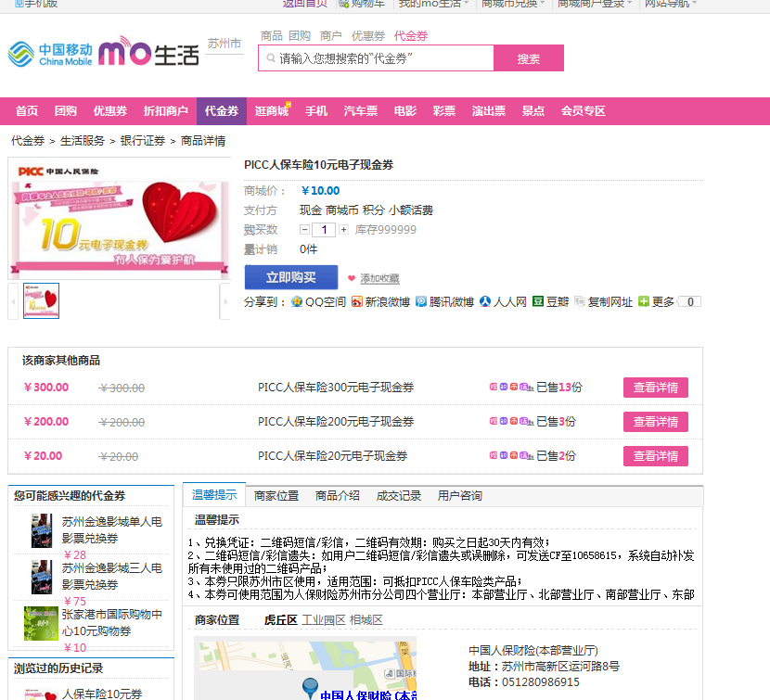

下半部分页面：
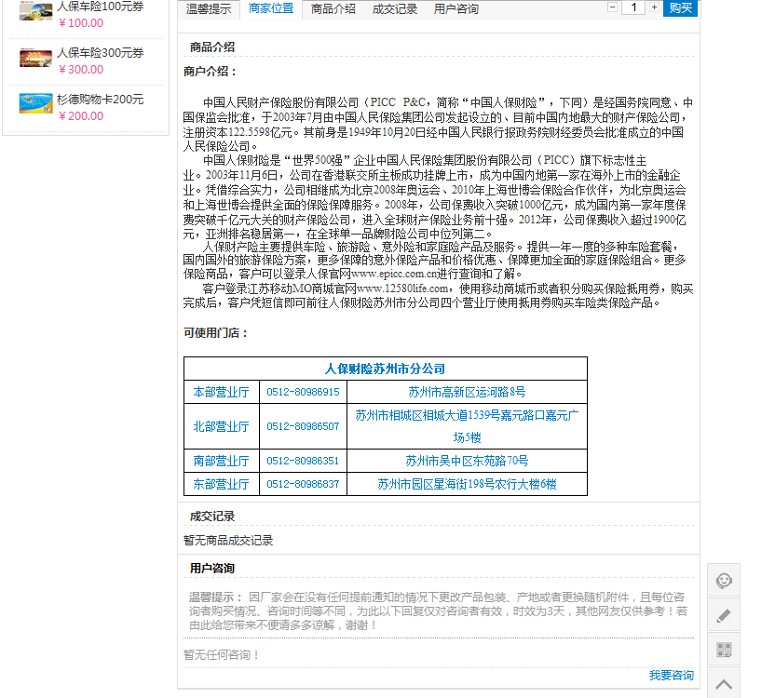

系统实现

代金券详情页跟随滚动及锚点定位实现
需求描述
代金券商品的三级详情页需将温馨提示、商品详情、商家位置和成交记录通过TAB键整合显示;

实现效果
- TAB标签模块跟随页面滚动，实现导航吸附；
- 鼠标移动至TAB导航时显示抢购按钮和”我要买的商品数量选择”模块（默认的购买数量为1，用户可通过加减符号增加或减少需要购买的商品数量），以此方便用户在浏览商户、商品等详情时直接购买；注商品为限量购买时也需对此增减功能做同样限制；
- TAB标签需设置锚点定位功能，用户点击某一TAB标签时时网页直接跳转至相应内容；
功能实现
调整页面js实现商品详情导航条的滚动条跟随自动切换和导航条跟随滚动条时购买按钮的展示。如下图所示：
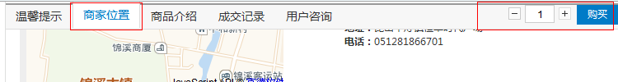

新商城代金券商品详情页JS文件分离需求
需求描述
目前新商城代金券商品详情页为单独模板，但调用的JS文件为商城公用的，因代金券详情页优化时需对JS做相应改造，为避免影响新商城商品详情页JS使用，故需要启用单独针对代金券商品详情页JS文件；

优化目标
- 代金券详情页启用单独的djq.js文件；
- 代金券djq.js 中需删除从商城product.js文件中复制过来但在代金券中未使用的功能代码；
- 商城product.js中需要去除代金券部分的代码；

功能实现
- 代金券详情页启用单独的djq.js文件，针对代金券详情页的JS改动仅对此文件做修改；
- djq.js 中需删除与代金券详情页无关的功能代码；
- 商城product.js中需要去除代金券部分的代码；

新商城代金券商品下单时需增加对用户注册手机号的判断
需求描述
通过互联网用户登录的用户在点击购买的时候可以走到下单页面，在订单提交页面会提示下单失败缺少手机号，用户体验较差；

优化目标
新商城代金券频道在代金券商品详情页点击“立即购买”按钮时需增加是否当前用户是否绑定手机号的判断。具体实现如下：
- 未登录用户点击抢购时提示用户登录，流程不变；
- 已登录用户点击“立即购买”时需增加判断用户表中是否存有该用户的注册手机号即是否已绑定到手机号；
- 若用户表存有该用户的注册手机号，则进行下单操作（直接转向下单页面）；
- 若用户表中无该用户的注册手机号信息，则调用公共手机绑定模块
- 绑定成功后回调至原下单页面继续购买；

功能实现
互联网用户登录后在代金券详情页点击立即抢购时需判断该用户是否已绑定手机号，若未绑定调用公共的手机绑定模块，绑定成功后回调至原购买页面；

新商城代金券商品详情页该商家其他商品需支持代理商商品的显示
需求描述
在显示该商家更多商品时需进一步判断该商品是否关联到代理商，若是则仅显示该被代理商户的其他商品；若无则按原逻辑实现；
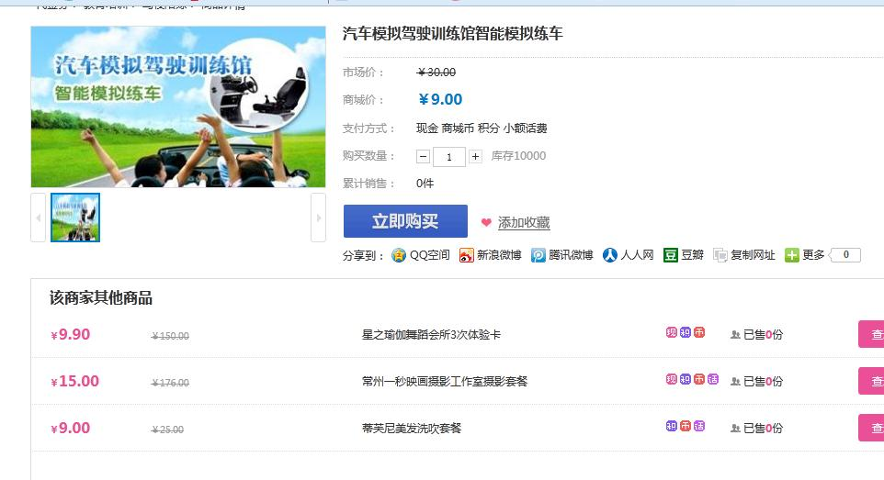
代金券商品关联到代理商时，在商品详情页点击“该商户更多商品”的“更多”时出现404；如下图：
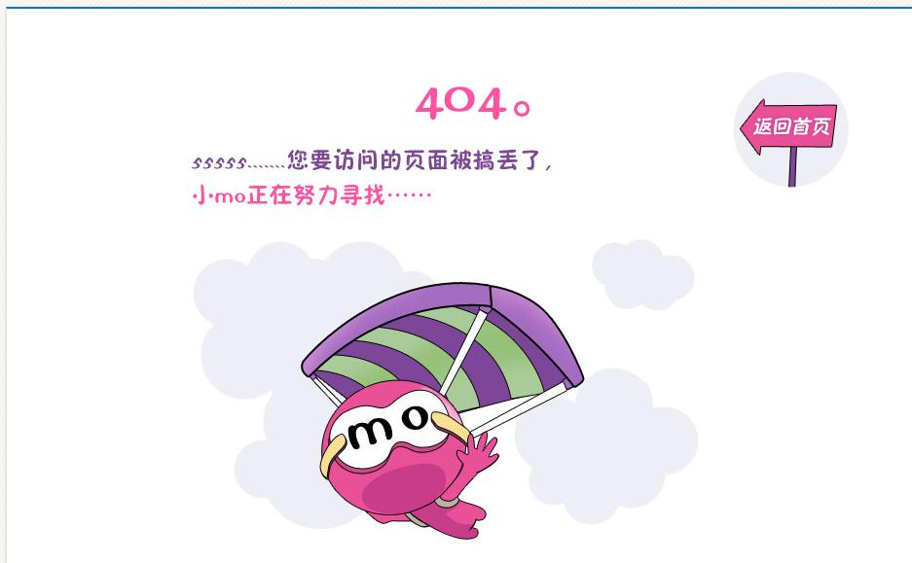
去除更多链接，取消显示。

功能实现
T_ITEM_SALE商品表里面被代理商的ID是AGENT_STORE_ID，原来商户id是STORE_ID
判断AGENT_STORE_ID字段是否有值，有的话更多拿这个ID取商品数据，没有的话拿STORE_ID取商品数据。
已经按照要求去除商户列表右下角的更多链接。

多地市多门店验证的代金券商品在详情页的门店信息显示优化
需求描述
- 门店信息显示时需判断当前地市是否有该商品的门店信息，若有，则商家位置在地市切换时默认地市需设置为当前地市，加粗显示；且门店信息显示被加粗地市的门店地址，超过3条门店信息时需以滚动条显示，参考商盟页面商家位置功能实现；
- 若当前地市下没有该门店信息，则地市切换的焦点停留在可切换的第一个地市上，门店信息显示焦点地市的门店地址，超过3条门店信息时需以滚动条显示，参考商盟页面商家位置功能实现

功能实现
参照商盟代金券的实现原理，照搬到商城上面来，通过ajax异步和js结合实现门店的初始定位。
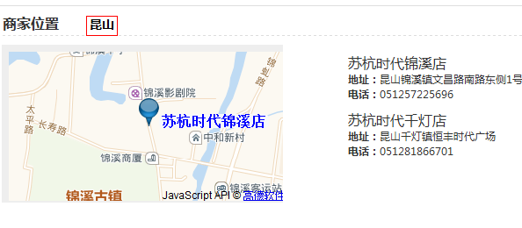

代金券详情页会员价格显示及页面TITLE值属性值设定
需求描述
目前代金券详情页中未展示商品的市场价和会员价格即红钻会员价格和商盟会员价格的展示；
优化措施：
1.在商品详情页需支持市场价格的显示，显示样式和规则可参考实物商品；
2.若代金券商品支持会员价格，且会员价格低于商城价格时，则在代金券商品详情页显示对应的会员价格。
a.若同时设置了商盟会员价和红钻会员价，且两种会员价均低于市场价则两种会员价均显示如下图；
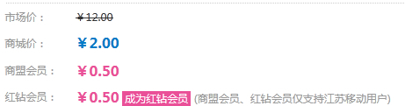
b.若仅设置其中一种会员价且该价格低于商城价，则仅显示其中一种；显示规则和样式如上；
c.若该商品不支持会员价格则无需显示以上价格；

代金券详情页Title属性值目前为商品链接，与商城的其他商品风格不一致；
优化措施：
代金券商品详情页TITLE值需根据以下规则设定：[商品名称]-[当前地市]代金券-mo生活，例如：苏州肯德基100元餐饮券-苏州代金券-mo生活

功能实现
通过ajax实现商盟会员价格和红钻会员价格的异步展示。
页面标题也通过ajax异步加载出来，这样不用改动页面的模板。

